администрация МУНИЦИПАЛЬНОГО ОБРАЗОВАНИЯ СОСНОВОБОРСКИЙ ГОРОДСКОЙ ОКРУГ ЛЕНИНГРАДСКОЙ ОБЛАСТИ

постановление

от 31/05/2017 № 1159

О внесении изменений в постановление администрации
Сосновоборского городского округа от 01.10.2008 № 1360
«Об образовании при Администрации Сосновоборского городского округа
Комиссии по бюджетным проектировкам на очередной
финансовый год и плановый период»

В соответствии с Распоряжением Губернатора Ленинградской области от 01.08.2013 N 563-рг (ред. от 10.02.2014) "О комиссии при Правительстве Ленинградской области по бюджетным проектировкам на очередной финансовый год и на плановый период, о рабочей группе при Правительстве Ленинградской области по вопросам формирования доходов", а также с учетом решения протокола заседания совета депутатов от 26.04.2017 администрация Сосновоборского городского округа п о с т а н о в л я е т:
1. Внести в постановление администрации Сосновоборского городского округа от 01.10.2008 № 1360 «Об образовании при Администрации Сосновоборского городского округа Комиссии по бюджетным проектировкам на очередной финансовый год и плановый период» следующие изменения:
1.1. Дополнить Положение о комиссии при администрации Сосновоборского городского округа по бюджетным проектировкам на очередной финансовый год и плановый период пунктом 12 следующего содержания: «12. На заседание комиссий при администрации Сосновоборского городского округа по бюджетным проектировкам на очередной финансовый год и плановый период могут быть приглашены депутаты совета депутатов Сосновоборского городского округа (без права совещательного голоса)».
1.2. Утвердить состав комиссии при администрации Сосновоборского городского округа по бюджетным проектировкам на очередной финансовый год и плановый период в новой редакции (Приложение № 1).
1.3. Дополнить постановление пунктами 4, 5, 6 следующего содержания:
«4. Создать рабочую группу по вопросам формирования доходов местного бюджета на очередной финансовый год и на плановый период.
5. Утвердить Положение о рабочей группе по вопросам формирования доходов местного бюджета на очередной финансовый год и на плановый период (Приложение № 3).
6. Утвердить состав рабочей группы по вопросам формирования доходов местного бюджета на очередной финансовый год и на плановый период (Приложение №4).».
1.4. Пункты 4 и 5, считать соответственно пунктами 7 и 8.
2. Настоящее постановление вступает в силу со дня его подписания.
3. Контроль за исполнением настоящего постановления оставляю за собой.

Глава администрации
Сосновоборского городского округа В.Б.Садовский

Исп.: Блеклова Е.Е.; ЛЕ

СОГЛАСОВАНО:

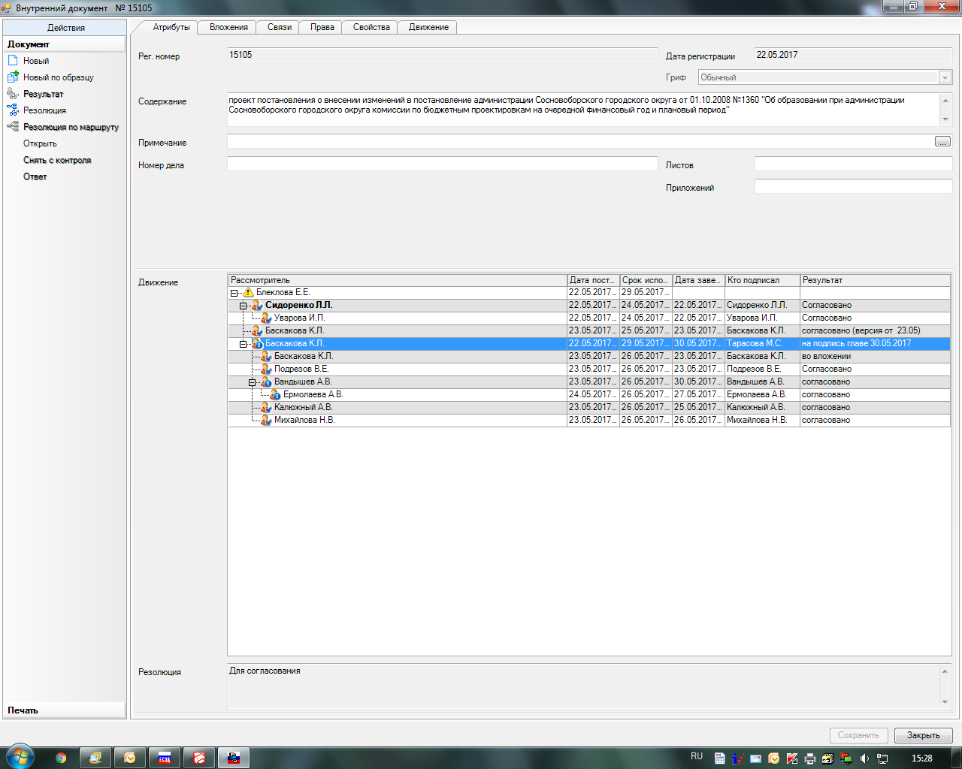

Рассылка:
Общий отдел, КУМИ, КСЗН, КО, КФ,
ЦБ администрации, ОЭР, совет депутатов, ИФНС.

Утвержден
постановлением администрации
Сосновоборского городского округа
от 31/05/2017 № 1159
(Приложение № 1)

Состав комиссии при администрации Сосновоборского городского округа по бюджетным проектировкам на очередной финансовый год и плановый период

Председатель комиссии - глава администрации Сосновоборского городского округа

Заместитель председателя комиссии - заместитель главы администрации, председатель комитета финансов Сосновоборского городского округа

Члены комиссии:
Первый заместитель главы администрации;
Заместитель главы администрации по социальным вопросам;
Заместитель главы администрации;
Заместитель главы администрации по безопасности и организационным вопросам;
Председатель КУМИ Сосновоборского городского округа;
Заместитель председателя комитета финансов, начальник бюджетного отдела;
Заместитель председателя совета депутатов Сосновоборского городского округа (по согласованию, с правом совещательного голоса);

Секретарь комиссии - главный (ведущий) специалист комитета финансов Сосновоборского городского округа.

утверждено
постановлением администрации
Сосновоборского городского округа
от 31/05/2017 № 1159

(Приложение № 3)

Положение о рабочей группе по вопросам формирования доходов местного бюджета
1. Рабочая группа по вопросам формирования доходов местного бюджета (далее - Рабочая группа) является совещательным органом, образованным в целях повышения обоснованности бюджетного планирования и качества составления прогноза потенциала доходов бюджета Сосновоборского городского округа.
2. В своей деятельности Рабочая группа руководствуется Бюджетным кодексом Российской Федерации, Налоговым кодексом Российской Федерации, налоговым законодательством Российской Федерации, областными законами, постановлениями и распоряжениями Губернатора Ленинградской области, постановлениями и распоряжениями Правительства Ленинградской области, постановлениями и распоряжениями администрации Сосновоборского городского округа, решениями совета депутатов Сосновоборского городского округа, а также настоящим Положением.

3. Задачей Рабочей группы является подготовка предложений по формированию доходной части бюджета Сосновоборского городского округа.

4. Для выполнения возложенной задачи Рабочая группа осуществляет деятельность по следующим направлениям:
- обсуждение показателей прогноза социально-экономического развития г. Сосновый Бор Ленинградской области в части показателей, влияющих на прогноз потенциала доходов бюджета Сосновоборского городского округа на очередной финансовый год и на плановый период.
- обсуждение прогнозных показателей по поступлению основных доходных источников бюджета Сосновоборского городского округа;
- оценка влияния изменений налогового законодательства на формирование доходной части Сосновоборского городского округа на очередной финансовый год и на плановый период;
- оценка потерь потенциала доходов Сосновоборского городского округа от предоставления налоговых льгот в соответствии с областными законами и решениями органов местного самоуправления;
- оценка возможностей увеличения доходной базы бюджета Сосновоборского городского округа от реализации инвестиционных проектов;

5. В целях выполнения возложенной задачи Рабочая группа имеет право запрашивать в установленном порядке необходимую информацию по вопросам, относящимся к компетенции Рабочей группы.

6. Заседания Рабочей группы проводятся по мере необходимости и считаются правомочными, если на них присутствует не менее половины членов Рабочей группы.

7. Повестку дня и порядок проведения заседаний Рабочей группы определяет председатель Рабочей группы.

8. Решения Рабочей группы оформляются протоколом, который подписывается председателем Рабочей группы.
9. Решения Рабочей группы носят рекомендательный характер.
10. Техническое, организационное и информационно-аналитическое обеспечение деятельности Рабочей группы осуществляется комитетом финансов Сосновоборского городского округа.

11. При отсутствии председателя Рабочей группы его обязанности исполняет заместитель председателя рабочей группы.

12. На заседание Рабочей группы могут быть приглашены депутаты совета депутатов Сосновоборского городского округа (без права совещательного голоса).

утвержден
постановлением администрации
Сосновоборского городского округа
от 31/05/2017 № 1159

(Приложение № 4)
Состав рабочей группы по вопросам формирования доходов
на очередной финансовый год и плановый период

Председатель рабочей группы - первый заместитель главы администрации Сосновоборского городского округа;

Заместитель председателя рабочей группы - заместитель главы администрации, председатель комитета финансов;
Члены рабочей группы:
Председатель КУМИ Сосновоборского городского округа;
Заместитель председателя КУМИ Сосновоборского городского округа, начальник отдела по учету и управлением имуществом;
Начальник отдела по земельным отношениям КУМИ Сосновоборского городского округа;
Заместитель председателя комитета финансов, начальник бюджетного отдела;
Начальник отдела централизованной бухгалтерии - главный бухгалтер администрации;
Начальник ИФНС России по г. Сосновый Бор (по согласованию);
Заместитель начальника ИФНС России по г. Сосновый Бор (по согласованию);
Начальник отдела экономического развития администрации;
Главный специалист отдела экономического развития администрации;
Начальник жилищного отдела администрации;
Ведущий консультант совета депутатов Сосновоборского городского округа (по согласованию);
Секретарь рабочей группы - главный (ведущий) специалист бюджетного отдела комитета финансов Сосновоборского городского округа (с правом совещательного голоса)

